K otázkam systematiky nonartificiálnej hudby
Mgr. Iveta Štrbák Pandiová, PhD.
(PF UKF v Nitre)
Souhrn
Príspevok sa venuje problematike delenia, typologizácie, systematizácie nonartificiálnej hudby. Porovnáva odlišné pohľady jednotlivých autorov, upozorňuje na ich pluralitu a nejednotnosť, ako aj potrebu vytvoriť jednotnú koncepciu nevynímajúc ani súčasné štýlové okruhy a vývojové trendy.

Klíčová slova
Nonartificiálna hudba, typologizácia, systematika, hudobný štýl.

Abstract
The aim of this thesis is question of taxology, typologization, subpartition of nonartificial music. Also compare a different view of it from autors, draw attention to pluratity of conceptions and give requirement to make the new, basic conception include in actual style of nonartificial music.

Keywords
Nonartifitial music, taxology, music style.

Nonartificiálna hudba je relatívne svojbytná vývojová sféra európskej hudobnej kultúry, ktorá na prelome 19. a 20. storočia zvýšila mieru špecifickosti, vnútornej diferenciácie a spoločenskej závažnosti. Jej špecifické znaky vymedzil I. Poledňák nasledovne: typovo štandardizovaný základ tvorby, zoslabený význam skladobnej jedinečnosti diela, zvýraznenie podielu interpretácie, spontaneita vnímania a spotreby, silné a bezprostredné zastúpenie sociálnych a psychických funkcií, široká spoločenská konzumná základňa, podriaďovanie sa bežným ekonomickým mechanizmom a zákonitostiam. Je však nutné pripomenúť, že jednotlivé kritériá nemožno izolovať a absolutizovať. Takisto ani nonartificiálnu hudbu nemôžme klasifikovať len podľa šírky konzumnej základne. Je totiž natoľko vnútorne diferencovaná, že v rámci nej vznikajú esteticky náročné a podnetné tendencie. Doterajšie bádania v okruhu nonartificiálnej hudby nemajú jasný obsah analýzy a teoretici sa snažia vyriešiť tento problém v zásade dvoma prístupmi. Prvý naznačuje, že tento typ hudby je omnoho viac ako iné žánrovo-štýlové okruhy zviazaný so sociálnym prostredím, a preto sa má analýza zamerať na hudobno-sociologickú stránku diela. V druhom prístupe má ísť o analýzu hudobno-teoretickú, rešpektujúcu typické znaky tohto okruhu.
Existujú rôzne koncepcie, ktoré sa zaoberajú problematikou modernej populárnej hudby a jej delením, periodizáciou či typologizáciou. Muzikológovia J. Fukač a I. Poledňák vo svojej koncepcii vychádzajú z použitia dvoch základných termínov: artificiálna hudba a nonartificiálna hudba.
Nonartificiálnu hudbu delia na tri základné okruhy:

- Hudobný folklór (pôvodný i jeho rôzne štylizované podoby).

- Tradičná populárna hudba (dominujúce hľadisko je funkčné, bez predpokladu ďalšieho vývinu a bez veľkej syntézy európskej a afroamerickej hudby). Tradičnú populárnu hudbu môžeme uplatnením kombinovaného štýlového a žánrového kritéria ďalej členiť na štýlovo – žánrové okruhy:
  - folklór a artificiálna hudba „preklasifikované“ na nonartificiálnu hudbu,
  - operetná, vaudvillová hudba,
  - koncertné prejavy dychovej hudby a estrádnych orchestrov,
  - konkrétne funkčný repertoár dychovej hudby a estrádnych orchestrov,
  - ľudovka,
  - satirická kabaretná tvorba,
  - spoločenský spev,
  - koncertný šansón (ktorý je mimo hudby koncertného okruhu).

- Hudba džezového okruhu – výstižnejšie označenie pochádza od J. Kinčeka ako „hudba európskej a afroamerickej syntézy“, pretože tu pôsobí neustále synkretický proces a vzniká veľká až neprehľadná členitosť pri neustálom dynamickom vývoji. Môžeme si tu pomôcť niektorými deliacimi kritériami:
  - funkčné kritérium (moderná tanečná hudba, muzikál, politická pieseň...),
  - druhové kritérium (vokálna a inštrumentálna hudba, akustická a elektroakustická hudba),
  - teritoriálne kritérium (mersey sound, francúzsky šansón, reggae...)
Ďalšou z možností delenia džezového okruhu je:
  - jazz

  - moderná populárna hudba.
Pri použití kombinovaného štýlového a žánrového kritéria dospejeme k týmto štýlovo-žánrovým druhom:
- swing music
- blues and soul
- country and western
- folk music
- šansón

Ľ. Raši vo svojej monografii Graf periodizácie modernej populárnej hudby píše, že „J. Kinček prichádza s veľmi zaujímavou polarizáciou, ktorá stavia rock na úroveň hodnú porovnávania s džezom, pretože vývoj rocku vo svojom vývine už presiahol možnosti štýlovo-žánrového okruhu. Poukazuje na polarizáciu – hudba primárne černošská – hudba primárne belošská s dôrazom na hudobné cítenie. Na černošskej osi je džez, na belošskej rock, ako dva najvýznamnejšie a najsamostatnejšie prúdy a obidve osi vykazujú presahy k opačnému pólu. Táto polarizácia nám do systematiky hudby jazzového okruhu vnáša ďalšie možné členenie a to: 1. džez
2. rock
3.“ostatná“ moderná populárna hudba“
Názory na členenie, resp. periodizáciu nonartificiálnej hudby sa u jednotlivých muzikológov rozchádzajú, nakoľko niektoré zo spomínaných štýlov vznikli samostatne a iné zase postupne, podmienením a vplyvom niektorých už existujúcich štýlov. Ďalším „kameňom úrazu“ je ich nejednotný konkrétny spoločenský význam a dosah, ktoré podliehajú stálym presunom, motivovaným sociálnym, kultúrnym a politickým rozvojom.
Prehľadnejšou a logickejšou hierarchizáciou nonartificiálnej hudby sa nám javí systematika zostavená J. Kotekom a I. Poledňákom. Vychádzali z najzákladnejšieho delenia, rešpektujúc požiadavky systematizácie – požiadavku celistvosti a hierarchickosti. Určili si kategórie od všeobecného ku konkrétnemu nasledovne: umelecký odbor, základný hudobný typ, hudobný okruh, štýlovo-žánrový druh. Rozdelenie podľa tejto kategorizácie uvádzame na nasledujúcom obrázku:
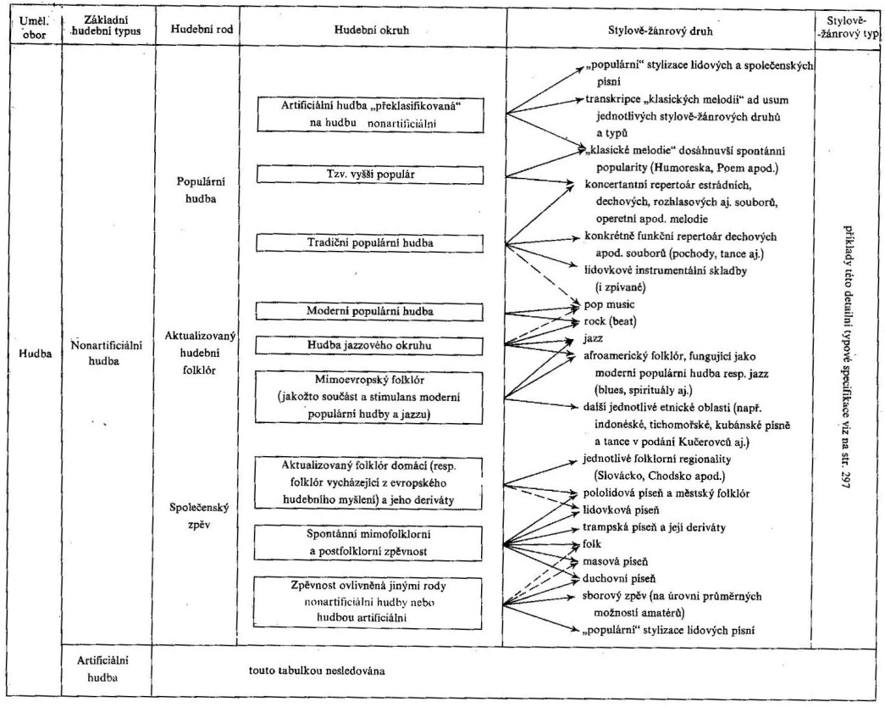
Obrázok 1 Systematizácia nonartificiálnej hudby podľa J. Koteka a I. Poledňáka (Prameň: MATZNER, Antonín – POLEDŇÁK, Ivan – WASSERBERGER, Igor et al.: Encyklopedie jazzu a moderní populární hudby. Praha: Editio Supraphon, 1980, s. 296.)

Podľa vyššie uvedeného obrázka môžeme skonštatovať, že džezový žáner v tejto systematike je podriadený hudbe džezového okruhu a aktualizovanému hudobnému folklóru v rámci nonartificiálnej hudby. Podľa J. Koteka a I. Poledňáka, každý z horeuvedených štýlovo-žánrových druhov by bolo možné ešte ďalej deliť na konkrétne štýlovo-žánrové typy. Detailnejšie členenie naznačili u vývojovo dynamických štýlovo značne premenlivých druhov pop music a džezu:

hitová produkcia
Pop music šansóny a pesničky malých scén
tzv. party sound
tradičný džez
tzv. swing music
Džez moderný džez
tretí prúd
džez rock

Do štýlovo žánrového druhu pop music podľa tejto schémy patria: hitová produkcia, šansóny, party sound a tradičný džez. Pričom do party sound a tradičného džezu zasahuje štýlovo-žánrový druh džezu. Podobne ako zasahuje pop music do štýlovo-žánrového typu swing music.
Záver
Sledovanie zmien, vzájomného ovplyvňovania a interakcie jednotlivých štýlovo-žánrových typov džezu, ako aj pop music, si vyžaduje podrobnejší výskum celého bádateľského tímu. V súčasnosti existuje množstvo rozsiahlych vedeckých štúdii muzikológov, ktorí nonartificiálnu hudbu „pozdvihli“ na úroveň samostatnej muzikologickej disciplíny.

Seznam bibliografických odkazů
MATZNER, Antonín – POLEDŇÁK, Ivan – WASSERBERGER, Igor et al.: Encyklopedie jazzu a moderní populární hudby; Praha: Editio Supraphon, 1980
KAJANOVÁ, Yvetta: Kapitoly o jazze a rocku, Ružomberok: EPOS, 2003, ISBN 80-88977-67-3
RAŠI, Ľubomír: Graf periodizácie modernej populárnej hudby. Banská Bystrica: Metodické centrum, 1999, s. 21, ISBN 80-8041-286-3.
DARÁK, Milan – FERENCOVÁ, Janka: Metodológia pedagogického výskumu.Prešov: ManaCon, 2001, s. 177, ISBN 80-89040-07-1

Kontaktní adresa autora
ispandiova@ukf.sk
PF UKF v Nitre
Trieda A. Hlinku 1
94901 Nitra
Stručné profesní curriculum vitae
Konferencie:
Autorka ukončila doktorandské štúdium v odbore Didaktika hudby na PF UKF v Nitre. V súčasnosti je odbornou asistentkou na Katedre hudby so zameraním na vokálnu edukáciu.
  - Hudobný odkaz Bélu Bartóka – hudobno-pedagogický seminár
Názov príspevku: Komparácia Bartókových dvoch piesňových cyklov Štyri slovenské ľudové piesne.
  - Kontexty hudební pedagogiky 2008 – Praha
Názov príspevku: Hudobný odkaz Bélu Bartóka v oblasti hudobnej pedagogiky na Slovensku.
  - Medacta 2009 – Nitra
Názov príspevku: Džez ako prostriedok zvyšovania
  - Hudební výchova 2009 – Webová konference KHV PdF OU
Názov príspevku: Tvorba Bélu Bartóka v súčasných učebných osnovách hudobnej výchovy ZŠ a ZUŠ na Slovensku efektivity vyučovania v hudobnej výchove.
  - Kultúra-umenie-vzdelávanie – medzinárodná vedecká konferencia v B. Bystrici
Názov príspevku: Džez v edukačnom procese na Slovensku
  - Konferencia na počesť pamätného roka Zoltána Kodálya, In: Náš čas, september 2007, roč. XI., č. 6, s. 10.
  - Hudobný odkaz Bélu Bartóka, In: Náš čas, september 2007, roč. XI., č. 2, s. 7.

MATZNER, Antonín – POLEDŇÁK, Ivan – WASSERBERGER, Igor et al.: Encyklopedie jazzu a moderní populární hudby; Praha: Editio Supraphon, 1980, s. 293.
KAJANOVÁ, Yvetta: Kapitoly o jazze a rocku, Ružomberok: EPOS, 2003, s. 5.
RAŠI, Ľubomír: Graf periodizácie modernej populárnej hudby. Banská Bystrica: Metodické centrum, 1999, s. 21.
Systém je účelovo definovaný súbor elementov a vzťahov medzi nimi a ich vlastnosťami, pričom jednotlivé elementy vzájomne súvisia a vytvárajú integrovaný celok (požiadavka celistvosti) a zároveň každý element je súčasťou iného elementu (požiadavka hierarchickosti). DARÁK, Milan – FERENCOVÁ, Janka: Metodológia pedagogického výskumu.Prešov: ManaCon, 2001, s. 177, ISBN 80-89040-07-1

